Газон постелили в деревне Десеновского
26.07.2019

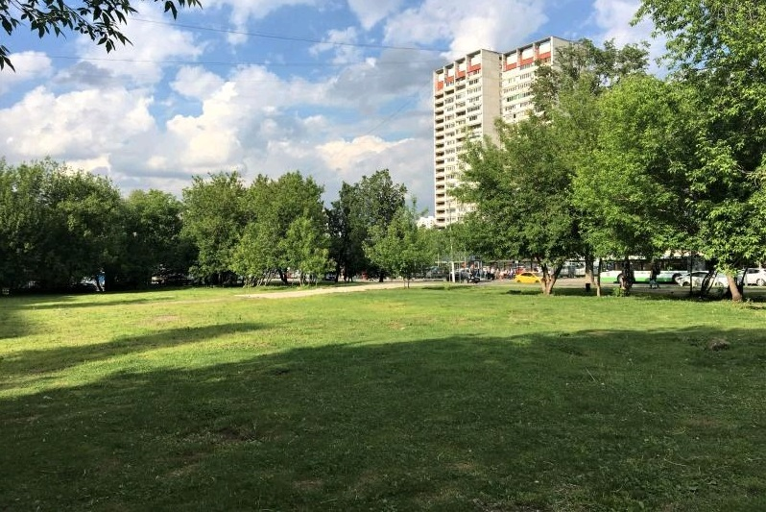
Газон постелили в деревне Десеновского. Фото: архив

Специалисты 24 июля выполнили один из этапов благоустройства дворовой территории поселения Десеновское.

Работы реализовали рядом с домом №1 по улице Школьная деревни Яковлево.

— Специалисты постелили газон. Площадь рулонной травы составила 1 000 квадратных метров, — прокомментировал заместитель главы администрации поселения Десеновское Александр Алябьев.

Отметим, что на территории населенного пункта проводят замену резинового покрытия на спортивно-игровой площадке и устройство ограждений вдоль дорожно-тропиночной сети.

Кроме того, в поселении Десеновское приступили к работам по организации автобусного маршрута №522.

Адрес страницы: http://tinao.mos.ru/presscenter/news/detail/8244995.html
Префектура Троицкого и Новомосковского административных округов города Москвы

